工程(活動)名稱 : ○○工程(活動)
工程(活動)案號 : ○○○ （無者請刪除）

使用道路申請及
交通維持計畫書

主辦單位：○○○
監造單位：○○○（無者請刪除）
承攬廠商：○○○（無者請刪除）
工程地點：□臺南園區 □高雄園區
本局核章

中 華 民 國 年 月 日
使用道路申請及交通維持計畫書審查核章頁
工程(活動)名稱：
提送單位(主辦單位名稱)： 統一編號：
營業所(事務所)地址： 連絡電話：
代表人姓名:
提送日期：
主辦(申請)單位用印： 負責人用印：

監造單位用印：（無者請刪除）

承攬廠商用印：（無者請刪除）

○○公司○○工程
交通維持計畫書
目 錄
一、實施計畫概要 4
二、交通維持與管理計畫 5
三、實施計畫範圍 6
四、交通現況分析 6
五、交通管制方式及交通衝擊評估 9
六、交通安全防護措施及交通衝擊減輕方案 9
七、交通疏導計畫宣導措施 13
八、緊急應變計畫 16
附件1-1、交通布設示意圖(通用性交維)
附件1-2、交通布設示意圖(封閉單側道路)
附件1-3、交通布設示意圖(路邊臨時停車)
附件1-4、交通布設示意圖(路側人手孔調整)
附件1-5、交通布設示意圖(車道中人手孔調整)
附件1-6、交通布設示意圖(路口處人手孔調整)
附件2、工程告示牌
附件3、施工圖例（交通標誌）
附件4、申請使用道路切結書

- 實施計畫概要
(一)工程(活動)名稱：○○工程
(二)工程(活動)單位：
1.業主：○○公司
◆負責人：○○○
◆住 址：○○○○○
◆承辦人：○○○ 電話○○
◆聯絡人：○○○ 電話○○
2.監造單位：○公司（無者請刪除）
◆負責人：○○○
◆住 址：○○○○○
◆承辦人：○○○ 電話○○
◆聯絡人：○○○ 電話○○
2.施工(活動承攬)廠商：○公司（無者請刪除）
◆負責人：○○○
◆住 址：○○○○○
◆承辦人：○○○ 電話○○
◆聯絡人：○○○ 電話○○
（三）工程內容：埋設○管線○公尺
（四）工程期程：自路權核准日起○日曆天（或自○年○月○日至○年○月○日，共計○日曆天），每日○：○～○：○。

- 交通維持與管理計畫
1. 施工單位應於道路施工前擬訂施工之交通維持與管理計畫，規劃各項施工交通安全管理設施及設置方式，並送經主管機關或其授權機關核定後實施。
(1) 道路施工前，施工單位應完成各種交通安全設施之布設，俟布設完竣後方得動工。交通安全管制範圍較廣或須封閉車道時，施工單位應事先妥善規劃路線，並應於施工前充分宣導或公告，使用路人注意及配合。
(2) 施工單位於施工期間應指派專人負責交通安全事宜，確保交通安全管制設施之有效性。隨時檢視及維護各項設施之完整性，隨時修復或予補充。對所使用之交通安全管制設施應加以適當之維護。
(3) 施工完竣後，交通維持與管理計畫之相關交通安全設施應迅速撤離，恢復原有道路路況。
2. 交通維持與管理計畫應因地制宜，於規劃時應充分考慮道路之交通特性、速限、道路線形、工程規模、施工方式、施工時程與施工機具之使用等因素適當布設。
(1) 交通安全維持與管理計畫應依據「道路交通標誌標線號誌設置規則」、本規範及各主辦工程機關之規定辦理。
(2) 施工地區之交通安全考慮，應符合車行及人行特性，利用交通安全管制設施布設適當之線形以引導車流及行人。其布設應儘量避免交通動線頻變與突變。
(3) 道路養護工程及維護作業亦應設置交通安全管制設施。
3. 交通維持計劃書於審核通過後，請申請單位將核准公文及交通維持計畫書存放於網際網路中，並於施工現場張貼QR code以供掃描下載核准公文及交通維持計畫書，以利本局人員查察。
4. 交維作業布設前一日需以電話、mail通知機關，以利本局人員查察。
5. 交通指揮人員(交維人員)需指派資格符合之人員。

- 實施計畫範圍
本工程管線施工範圍，自台19甲線東側快車道右轉西拉雅大道埋設○管線，其工程位置，如圖○所示。
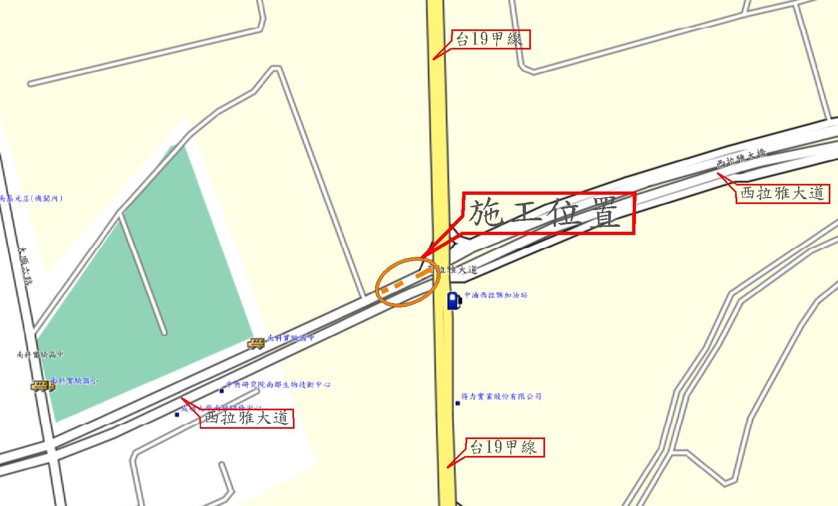
圖○ 工程位置(範例)
- 交通現況分析
- 道路系統現況
有關道路系統現況，主要係透過實地調查而得，如此方可瞭解施工影響區域內道路設施，而道路交通設施資料可進一步配合車流特性，據以研擬維持交通順暢通行之方案，周邊道路幾何特性，如表○所示：（請依實際情況參考下列範例撰寫）

路 名 | 道路寬度 | 功能分類 | 車道數(單向) |  |  | 分隔型態 | 停車管制  狀況 | 人行道  寬度
路 名 | (公尺) | 功能分類 | 快 | 混 | 機慢 | 分隔型態 | 停車管制  狀況 | 人行道  寬度
西拉雅大道 | 50 | 主要道路 | 3 | 0 | 1 | 中央分隔 | 紅線 | 4公尺
南科○路 | 29 | 次要道路 | 1 | 1 | 0 | 中央分隔 | 黃線、紅線 | 4公尺
大利○路 | 16 | 次要道路 | 0 | 1 | 0 | 無 | 黃線、紅線 | 2公尺
路科○路 | 42 | 主要道路 | 3 | 1 | 0 | 中央分隔 | 紅線 | 10公尺
路科○路 | 30 | 次要道路 | 2 | 1 | 0 | 中央分隔 | 無 | 5.5公尺
保興二路 | 25 | 次要道路 | 1 | 1 | 1 | 無 | 無 | 2.5公尺
北嶺○路 | 20 | 次要道路 | 1 | 1 | 0 | 無 | 無 | 2.5公尺
註：道路寬度以兩側計算
表○ 周邊道路幾何特性
- 西拉雅大道
此路段為園區主要道路，為上下班時段主要車流行經路線，一般時段車流量普通；本道路計畫路寬為50公尺，採中央分隔型式，車道配置(單向)為3快車道及1機慢車道，道路兩側並無公司出入口，路邊無停車格且設有紅線禁止停車。
- 南科○路
此路段為園區次要道路，上下班時段車流量較大，一般時段車流量普通，道路兩側有○○公司、○○公司出入口，且目前有○○公司新設廠房工程，故行駛此區域車輛多為上述公司員工（或廠商）或工程車輛；本道路計畫路寬為29公尺，採中央分隔型式，車道配置(單向)為1快車道及1混合車道，路邊無停車格，且設有黃線、紅線限制停車。
- 大利○路
此路段為園區次要道路，上下班及一般時段車流量普通，道路兩側有○公司、○○公司出入口，故一般時段行駛此區域車輛多為上述公司（或廠商）員工車輛；本道路計畫路寬為16公尺，無中央分隔島，車道配置(單向)為1混合車道，路邊無停車格，且設有黃線、紅線限制停車。
- 行人系統現況
- 環西路○段
此路段園區次要道路，兩側人行道寬度均為4公尺，道路兩側有○公司、○○公司出入口，故一般時段往來行人多為上述公司（或廠商）員工，本工程施作時間避開上下班人潮，順向人流可引導至對向人行道通行，故對一般行人影響衝擊不大。

- 交通管制方式及交通衝擊評估
- 工程施工前事先將施工公告通知南科管理局，並於工程施工期間，依規定於工程地點及終點豎立「工程告示牌」，以達公告目的。
- 施工中白天除布設標誌、交通錐及拒馬等設施維持交通外，另於交通尖峰時間及交通流量較大時段，增設交通指揮人員以疏導交通，夜間則增設閃光之警示燈來指引人車，以維行車安全。
- 交通指揮勤務，如表○所示：
值勤位置人力編制 | 值勤時間 | 主要工作內容
依施工路段前後編制交通指揮人員 | 人工旗手：  上午：○～○  下午：○～○ | - 協助維持車輛進出安全  - 維持路口淨空  - 管制工區周邊違規臨停  - 機動疏導交通  - 事故緊急應變
依施工路段前後編制交通指揮人員 | 電動旗手：24小時配置 | 施工工區警示
表○ 指揮操作要點
- 指揮勤務人須穿著規定服裝，手持紅旗(夜間執紅色電指揮棒)及指揮棒。
- 勤務人員應位於施工路段漸變線前端20-50公尺路肩，或施工主管人員指定處，以便指揮交通。
- 道路施工後依規定派員打掃路面，並定時灑水每日至少4次以上，減少塵土飛灰，以維路面清潔及工地環保。
- 本工程交通流量大，當天可埋管完成其路面者應依規定回填，若控制性低強度混凝土無法完成凝固者，將覆蓋鋼板，並加強設置防護柵及夜間閃光警示燈等適當之設備，確保行車安全。
- 現場勘查照片

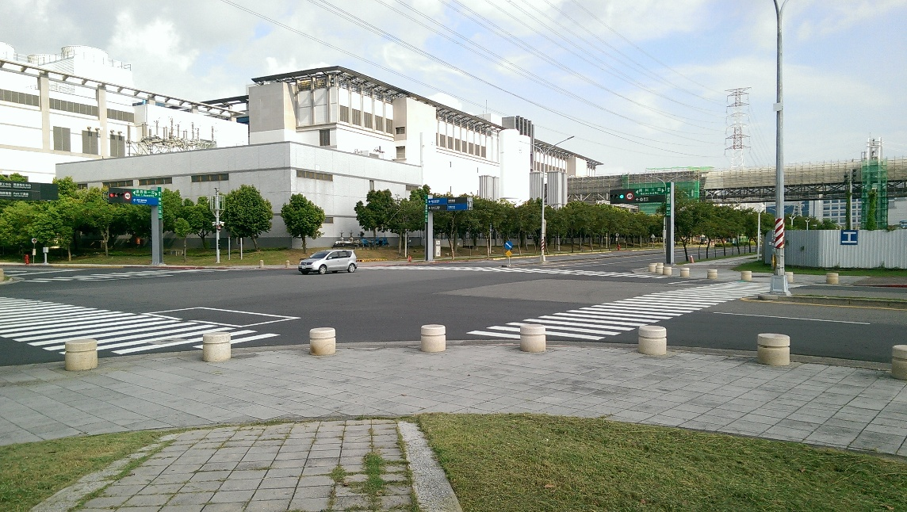
工程起點
○公司既有閥箱為(工程起點)，穿越環西路一段至人行道旁(往北)至環西路一段與南科三路交界路十字路口(往西)，沿南科三路慢車道鋪設440M。
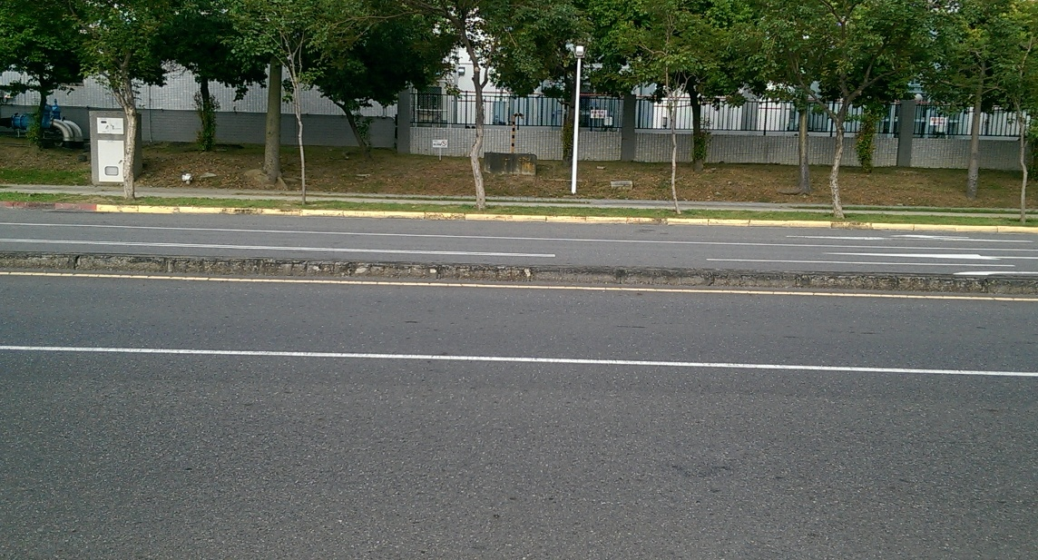
工程起點

環西路一段人行道旁○公司既有閥箱為(工程起點)穿越環西路一段至人行道旁
圖○ 現場勘查照片
- 交通安全防護措施及交通衝擊減輕方案
- 布設原則
- 交通安全管制設施之布設應從管制範圍自起點順行車方向，向施工地點推進；撤除時，應反順序為之。工作人員應隨時注意行駛中車輛。
- 交通安全管制設施之布設，應配合路形適時而有效地對往來之車輛及行人傳送所表達的訊息，其指引應力求清晰與明確。
- 管制範圍
交通管制區是以工作區段為中心，向車道上下游各延伸一定距離，在其中布設各項交通安全管制設施，以維持管制區車輛、行人及施工人員的安全，並減少因施工所造成車輛、行人之不便。此外，因施工封閉道路致車輛必須改道或繞道行駛，應於交通管制區外，提供指示標誌，使車輛即早改道，不致誤入封閉路段，造成交通混亂。依「交通工程規範」交通管制區通常分為五個區段，如圖○ 所示，並分述如下：
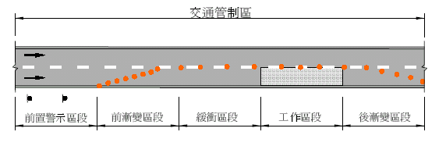
○公尺
○公尺
○公尺
○公尺
○公尺
圖○ 交通管制區(各區段請依現地狀況計算後填寫)
- 前置警示區段
前置警示區段之設置目的，是在道路狀況開始改變之前，提供施工警告標誌，使駕駛人了解前方施工狀況後，能有一段時間調整其行車速度，及作變換車道準備。以施工範圍起訖點外延伸○公尺、○公尺處，及重要道路路口設置施工警告標誌，提前預告施工訊息。
- 前漸變區段
當道路行車寬度因施工而減少時，應提供足夠之距離，引導車輛逐漸駛離正常路線進入改道段車道，此區段應用明顯的槽化導向設施清楚標示，其延伸長度可參考下列公式並視情況決定之。
當速限為60公里以下(含) L＝W_{d}V²/150
當速限為60公里以上 L＝0.6VWd
其中：
Ｗ_{d}：為縮減之路寬(公尺)=7公尺
Ｖ：為施工路段之速限或非交通尖峰時間之85 %行車速率(公里/小時)
Ｌ：為前漸變區段長度(公尺) = ○ 公尺(依現地狀況計算後填寫)
當施工區佔用兩車道以上，使車輛必須連續變換車道時，應逐次合併車道，而在每個漸變區段間提供一直線緩衝區，車流能逐次形成車隊通過施工區。一般情況下，漸變區段內應禁止停車。其布設請參考「交通工程規範」第十章第三項之範例。
- 緩衝區段
當車輛駕駛人疏忽前置警示而無法提前反應，並依循轉換區的導引進入改道段車道時，緩衝區之空間提供一個煞車停止的區域，使偏離車輛不至於衝入工作區。因此在緩衝區內應禁止停放器具、車輛、材料及禁止工作人員滯留，同時應以槽化導引設備顯著標明。
緩衝區段之長度可用以下公式求得：
其中，Ｌ：緩衝區長度(公尺)
Ｖ：施工路段之速限或非交通尖峰時間之85%行車速率(公里/小時)
L = 0.4*Ｖ= ○ 公尺(依現地狀況計算後填寫)
- 工作區段
工作區段乃是工程進行之區域，其中置放有各種施工器具、材料及人員，工作區段應使用圍籬、混凝土護欄等設備，與通行車道適當阻隔，並配有警示燈號以增進夜間及天候不良時之可見度。工作區段的大小應考慮實際施工需要，以儘量減少對道路交通以及路側廠商之不便為原則。
本案工作區段的大小為 ○ 公尺(依實際施工需要評估後填寫)
- 後漸變區段
由於工作區段後方為駕駛人的盲點，故應設置結束區後漸變段，以引導車流駛回正常車道，依「交通工程規範」市區道路後漸變區長度需求為15 公尺，但若此漸變段亦同時作為對向車流進入工作區段之漸變區段時，其間應有緩衝區段分隔後漸變段，其長度則應以前漸變區段方式計算之值決定之。
實際布設時依現場道路交通狀況適度予以調整，如施工區段端點鄰接路口，亦可利用路口空間做為工區之後漸變區。
本案後漸變區段的大小為 ○ 公尺(需依現地交通狀況評估後填寫)
- 交維布設補充說明
- 施工範圍之前方1公里處設置架設「道路施工、行車速限」之標誌，300 公尺處架設「道路施工、行車速限」之標誌，前150公尺處架設「左(右)道封閉、行車速限」之標誌，前100公尺處架設「行車速限、禁止超車」之標誌，前50公尺架設「車輛慢行、車輛改道」，前35公尺處採漸變車道架設「車輛改道」及旗手指揮交通。（請依現地情況調整後填寫，附錄之相關標誌圖形供參考，無須檢附）
- 鑑於晚上視線不佳，雖有反光設施，難免有佈置不良現象，尤其夜間一般行車速度均有超過限速之可能，故於交通設施設置完成後，協調保警中隊於夜間親赴現場勘查，並協助提供修改意見，以加強施工區段安全。並請施工單位於工程休息期間，建立夜間巡查稽制，每隔1至2小時派人檢查交通安全措施、電力、燈泡是正否正常，標誌、紐澤西護欄等施設，並給予必要之補充及擺設，以維夜間交通安全。
- 交通布設示意圖，為使各施工單位明瞭各種交通安全管制設施之布設方式，附件1布設範例以供參考。未盡之處應由專責工程司斟酌實際情況作適當之布設。如圖○所示。（請參考附件1繪製）
- 交通管制與安全輔助設施
施工交通維持所用之交通管制與安全輔助設施主要有下列7項，本工程將依實際需要及現場道路條件使用之。
- 隔離設施:包括安全圍籬及警示帶。
- 標誌：包括警告、禁制、指示及施工標誌。
- 槽化導向設施：包括拒馬、交通錐、混凝土紐澤西護欄、充水式紐澤西 護欄、型鋼護欄、警示桶及直立導標。
- 路面標線與標字。
- 警告照明設施：包括警告燈號、閃光箭頭板及照射燈。
- 安全設施：包括安全圍籬、警示筒及防撞沙包。
- 其他：包括告示牌及交通指揮員。
- 設置時機
- 於工區前後端路口及影響交通頻繁處，視工區設置情形，於影響道路交通較嚴重之工區端，日間以紅旗及哨音，夜間以紅色電 指 揮 棒及哨音引導用路人 。
- 工程車輛移動、吊車作業及材料搬運離開圍籬範圍時，指揮員須先移動交通錐至適當位置，以使車輛駕駛及早應變提供工程車輛移動空間，並跟隨於前進方向前引導工程車移動。
- 工區作業範圍內上空如有架空線、標誌、號誌或其他懸掛物，指揮員應於大型工程車輛及吊車作業移動前，告知駕駛人員予以注意，並跟隨其操作警告駕駛員是否有觸碰之虞。
- 工區交通安全及維護輔助設施撤收時，指揮員應隨撤收人員移動，警示駕駛員及維護撤收員之安全。
- 用於夜間施工之管制措施應設有照明及反光設備，當外部光源干擾嚴重以致反光設備無法發揮作用時應設置照明設備，其光源應有適當之遮蔽，以避免駕駛人產生目眩。
- 勤務計畫
本工程施工時段為有效疏散道路車流，將配置疏導人員引導車流順暢通過施工路段，並於事故或特殊狀況時能主動疏導車流，以確實維護各路口及鄰接路段之交通安全。另外夜間規劃於下午6時至翌日上午7時，至少每2小時派員巡查，確保相關設施妥善完備。
- 交通疏導計畫宣導措施

- 於施工前7日於周邊設置施工告示牌，如圖○所示，以提醒用路人注意施工訊息及提前改道。
- 於施工前7日將施工相關訊息（公告、各階段工程概要、車輛改道路線圖與相關配合措施）通知周邊廠商，俾能提早因應。
- 施工期間，於施工區兩端設置工程告示牌，內容記述工程名稱、施工單位、承包商服務電話、聯絡人員及施工位置圖等告示項目，工程告示牌牌面樣式，如附件2所示。
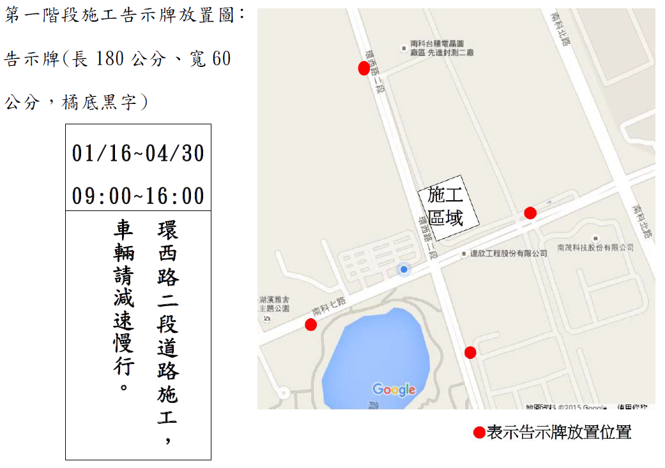
南科園區供水改善工程
環西路二段道路施工，車輛請減速慢行。
圖○ 施工告示牌設置圖
- 本工程於施工期間封閉○路，於施工區域兩端封閉處指派交管人員，指引車輛改道，及提醒往來行人，勿進入施工區域，車輛改道路線圖，如圖○所示。
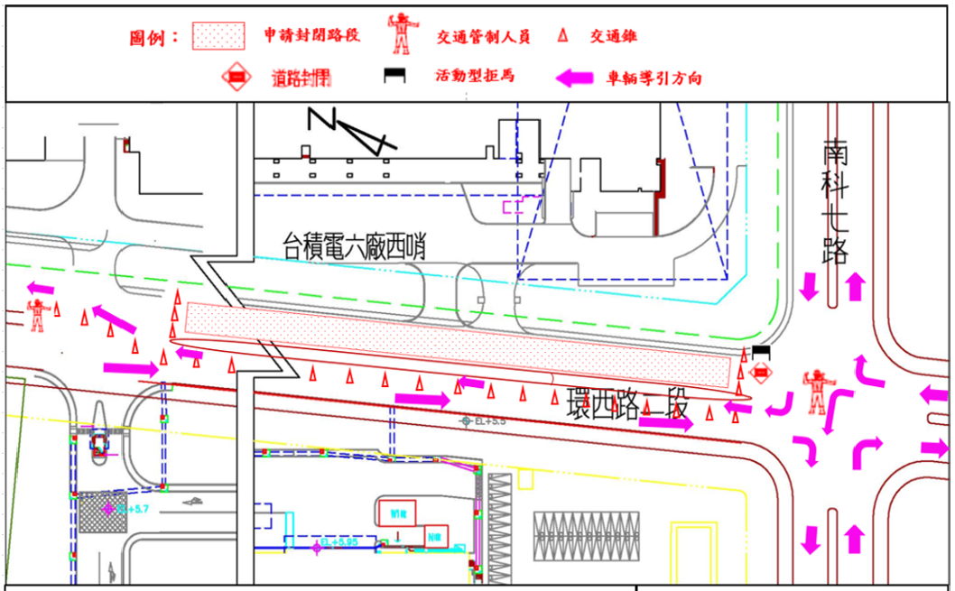
圖○ 車輛改道路線圖

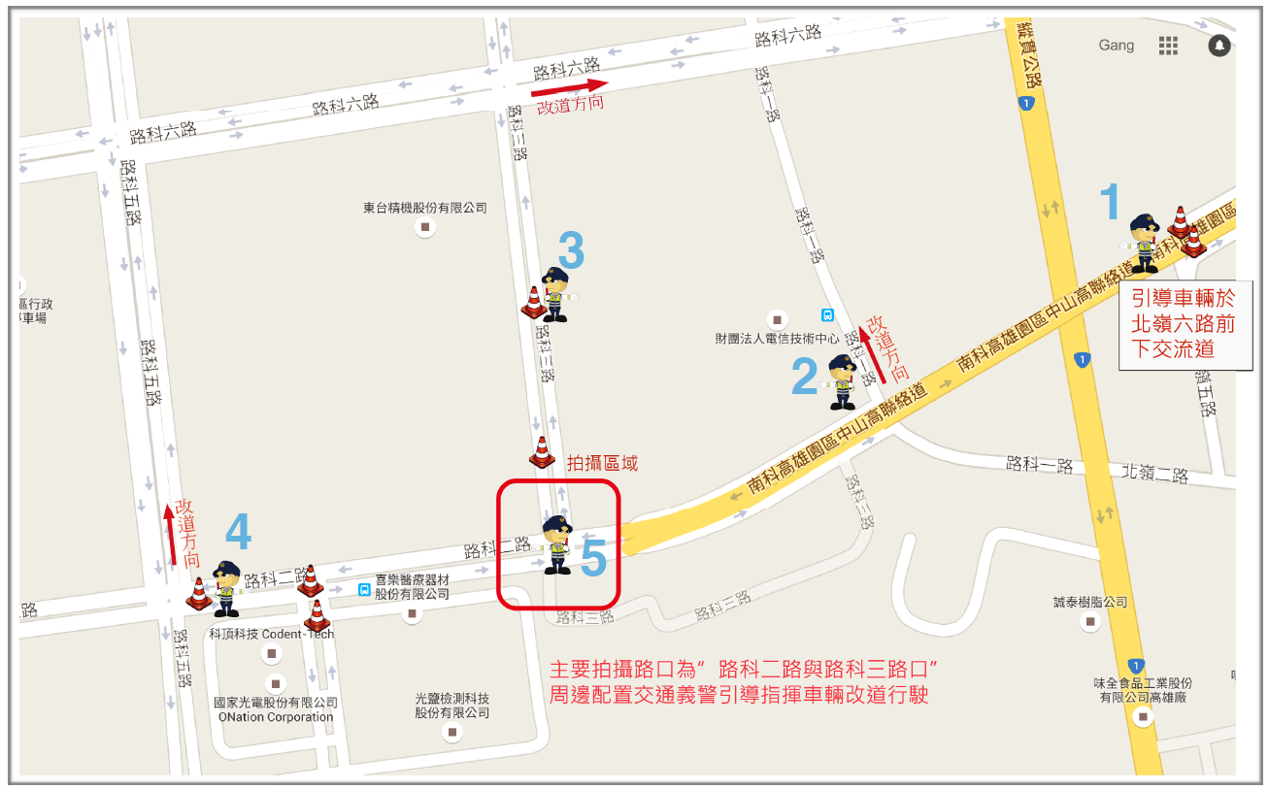
圖○ 車輛改道路線圖

- 緊急應變計畫
（一）緊急應變組織
本工程之工區災變與交通事故緊急應變計畫，以施工單位為監控及通報中心，向外連鎖構成緊急應變組織系統，概分為三大體系：1.醫療體系 2.救災體系 3.管線權屬，工區災變與交通事故緊急應變體制，如圖○所示。
另施工單位內部將成立緊急應變小組，由本工程工地負責人擔任召集人，並統合協調組、醫療組、消防警備組、工程組等共同組成，緊急應變小組組織圖，如圖○所示：
（二）緊急事件通報處理
      - 工地發生工安事故、勞安事故、天然災害事故等導致本工程施工人員受傷或死亡、財物損失，及第三者之生命財產損失，立即啟動緊急應變機制，以防事故擴大。
      - 本工程之工作人員或民眾，因工地有關之意外事件而致受傷或死亡時，立即啟動緊急應變機制。
      - 緊急應變小組由本工程工地負責人擔任召集人，統合各分組成立，以因應緊急事件發生時各種迫切處理狀況。
      - 事故發生後應立即通報監造單位、警察機關、醫療院所、救援機構，告知或請求支援，以降低事故造成之衝擊損失。
      - 施工若遇緊急狀況如坍方、地層下陷缺口、淹水、車禍或火災等，應即於該路段前設置相關安全措施，迅速安排疏散路線，使對交通之影響減至最低，必要時派指揮人員管制交通，並通報工地工程司及相關單位會同勘查處理。
      - 緊急搶修計畫視災害情況，由工地主任現場指揮，派遣人員與機具處理。
      - 施工道路及鄰近區域如有交通事故發生，即通知警察單位，請其派員前往處理，以保交通順暢。

國家科學及技術委員會 南部科學園區管理局
南科緊急應變中心（工安科）
電話：06-5051069

中華電信臺南營運處電話：06-2443530-1

電話:06-2443530─1
永康區奇美醫院
電話:06-2812811

署立臺南醫院
電話：06-2200055
臺南供氣中心
電話:06-2538751
業主：○公司
聯絡人：○○○
電話：○○○
住址：○○○
臺南成大醫院
電話：(06)2353535
台灣電力臺南營業處電話:06-2160122

台水公司六區處新市服務所
電話:06-5973437

電話:06-2443530─1
監造單位：○公司
聯絡人：○○○
電話：○○○
住址：○○○
南科消防分隊
電話：06-5052995

電話:06-2443530─1

保警南科分隊
電話：06-5051405~6

電話:06-2443530─1
臺南市新市區公所
電話：06-5994711

施工廠商：○公司
負責人：○○○
電話：○○○
住址：○○○
聯絡人：○○○
手機電話：○○○

臺南市警察局善化分局
電話:06-5817434
臺南市善化區公所
電話：06-5837226

圖○ 工區災變與交通事故緊急應變體制
緊急應變小組
召集人：○○○
電話：○○○

：

消防警備組
組長：○○○
電話：○○○
工程組
組長：○○○
電話：○○○

協調組
組長：○○○
電話：○○○

永康區奇美醫院
電話:06-2812811

成大醫院
電話：06-2353535

新樓醫院麻豆分院
電話:06-5702228
醫療組
組長：○○○
電話：○○○

05-2680994

中華電信臺南營運處
電話:06-6440079

台電臺南營業處
電話:06-2160121

臺南供氣中心
電話:06-2538751

台水公司六區處新市服務所
電話:06-5973437
南科消防分隊
電話：06-5052995

保警南科分隊
電話：06-5051405~6

臺南市警察局善化分局
電話:06-5817434

善化分局交通隊
電話:06-5810479
南科緊急應變中心
電話：06-5051069

臺南市善化區公所 電話：06-5837226

臺南市新市區公所 電話：06-5994711

圖○ 緊急應變小組組織圖

附件1-1、交通布設示意圖(通用性交維)

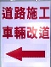

後漸變區段
佔用道路長度(○M)
A
A
交管人員員
道路施工車輛改道
活動燈箱

佔用道路
寬度○M、
漸變區長度○M
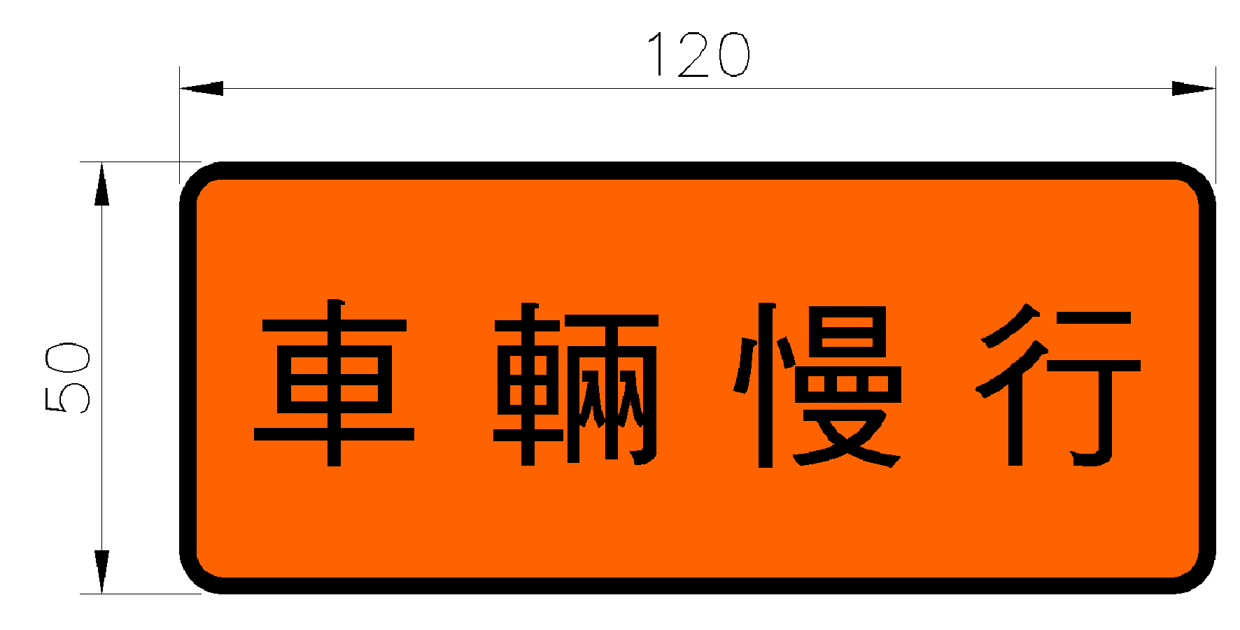
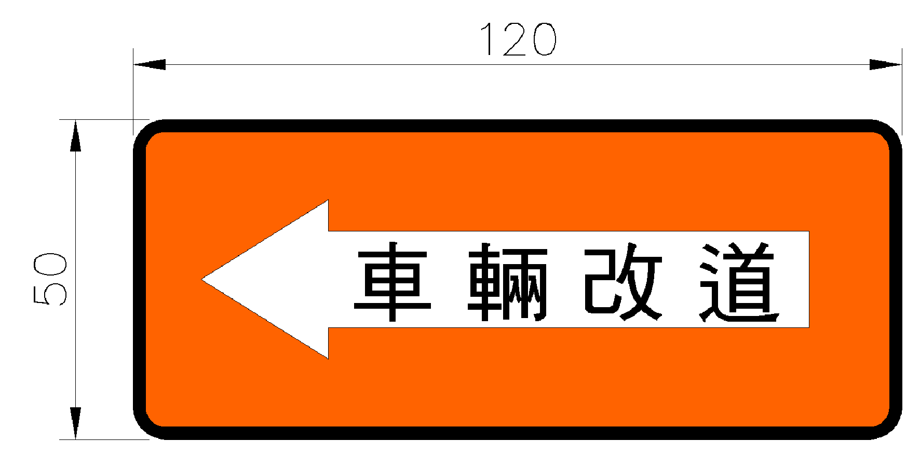
可供車輛通行路寬○M
施工大門
施工大門
○○
路口
B



最高速限
(視需要設置)
右道封閉(施9)
道路施工(施1)
1公里
(市區道路視路況設置)
右道封閉(施8)
300公尺
(市區道路視路況設置)
(拒7)
(拒2)
道路中央分隔島
工作區段
對向車道寬(○M)
○○○○基地
- ○ 路
○○公司
- ○ 路
○○公司
- ○ 路
調整後車道寬(○M)
紅色標線
佔用寬度(○M)
人行道寬(○M)
M)
○○
路口
○○路
橫斷面圖
人行道
人行道
B
A

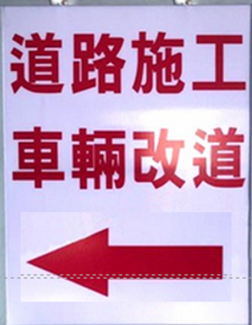
長度(○M)
工作區段
長度(○M)
長度(○M)
長度(○M)
長度(○M)
後漸變區段
緩衝區段
前漸變區段
前置警示區段
交管人員

交通錐與哈雷燈

活動式燈箱

活動式拒馬

註:
1.此為範例，請依實際現況更改圖說
2.請依「交通工程規範」第十章布設相關交維措施

交通錐

○ ○ ○ 路
- ○ 路
附件1-2、交通布設示意圖(封閉單側道路)
佔用道路長(○M)
路緣石

B
人行道寬(○M)
M)
人行道
A
後漸變區段
前置警示區段
工作區段/臨停區段
緩衝區段
前漸變區段
長度(○M)
長度(○M)
長度(○M)
長度(○M)
長度(○M)
可供車輛通行路寬○ M，維持單線雙向通行
遵18
靠右行駛
遵18
靠右行駛
○○○路
- ○ 路

工作區段
交管人員

最高速限
(視需要設置)
A
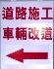
路緣石
活動式燈箱
(拒7)
(拒2)

交管人員

交通錐與哈雷燈

活動式燈箱

活動式拒馬

道路施工(施1)
1公里
(市區道路視路況設置)
右道封閉(施8)
300公尺
(市區道路視路況設置)
右道封閉(施9)
佔用寬度(○M)
對向車道寬(○M)
維持單線雙向通行
人行道
B
附件1-3、交通布設示意圖(路邊臨時停車)
註:
1.此為範例，請依實際現況更改圖說
2.請依「交通工程規範」第十章布設相關交維措施

佔用道路長度(○M)
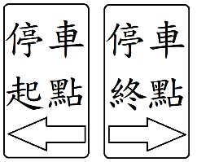
長度(○M)
長度(○M)
長度(○M)
後漸變區段
臨時停車區域
前漸變區段
右道封閉(施9)
右道封閉(施8)
300公尺
(市區道路視路況設置)
人行道
交通錐與哈雷燈

停車起點/終點告示牌面

可供車輛通行
路寬○M
佔用道路寬度○M
註:
1.此為範例，請依實際現況更改圖說
2.請依「交通工程規範」第十章布設相關交維措施

橫斷面圖
佔用寬度(○M
人行道寬(○m)
M)
調整後車道寬(○M)
對向車道寬(○M)
B
人行道
A
道路中央分隔島
人行道
紅色標線
停車終點告示牌面
停車起點告示牌面
臨時停車區域

○ ○ ○ 路
- ○ 路
附件1-4、交通布設示意圖(路側人手孔調整)



長度(○M)
長度(○M)
長度(○M)
後漸變區段
緩衝區段
前漸變區段
右道封閉(施8)
300公尺
(市區道路視路況設置)
右道封閉(施9)
交管人員
行車視角
交管人員

交通錐與哈雷燈

活動式燈箱

活動式拒馬

註:
1.此為範例，請依實際現況更改圖說
2.請依「交通工程規範」第十章布設相關交維措施
佔用道路長度(○M)
人手孔
交通錐
○ ○ ○ 路
- ○ 路

佔用道路
寬度○M、
漸變區長度○M
可供車輛通行路寬○M
(拒7)
(拒2)
人行道
行車視角
道路中央分隔島
附件1-5、交通布設示意圖(車道中人手孔調整)

長度(○M)
長度(○M)
長度(○M)
後漸變區段
前漸變區段
緩衝區段
右道封閉(施8)
300公尺
(市區道路視路況設置)
道路中央分隔島
右道封閉(施9)
行車視角
交管人員
交通錐
註:
1.此為範例，請依實際現況更改圖說
2.請依「交通工程規範」第十章布設相關交維措施

交管人員

交通錐與哈雷燈

活動式燈箱

活動式拒馬

○ ○ ○ 路
- ○ 路
佔用道路長度(○M)
人手孔
可供機車通行路寬○M
佔用道路寬度○M、
漸變區長度○M

可供車輛通行路寬○M
(拒2)

(拒7)

人行道
行車視角
附件1-6、交通布設示意圖(路口處人手孔調整)
行車視角B
佔用道路長度(○M)
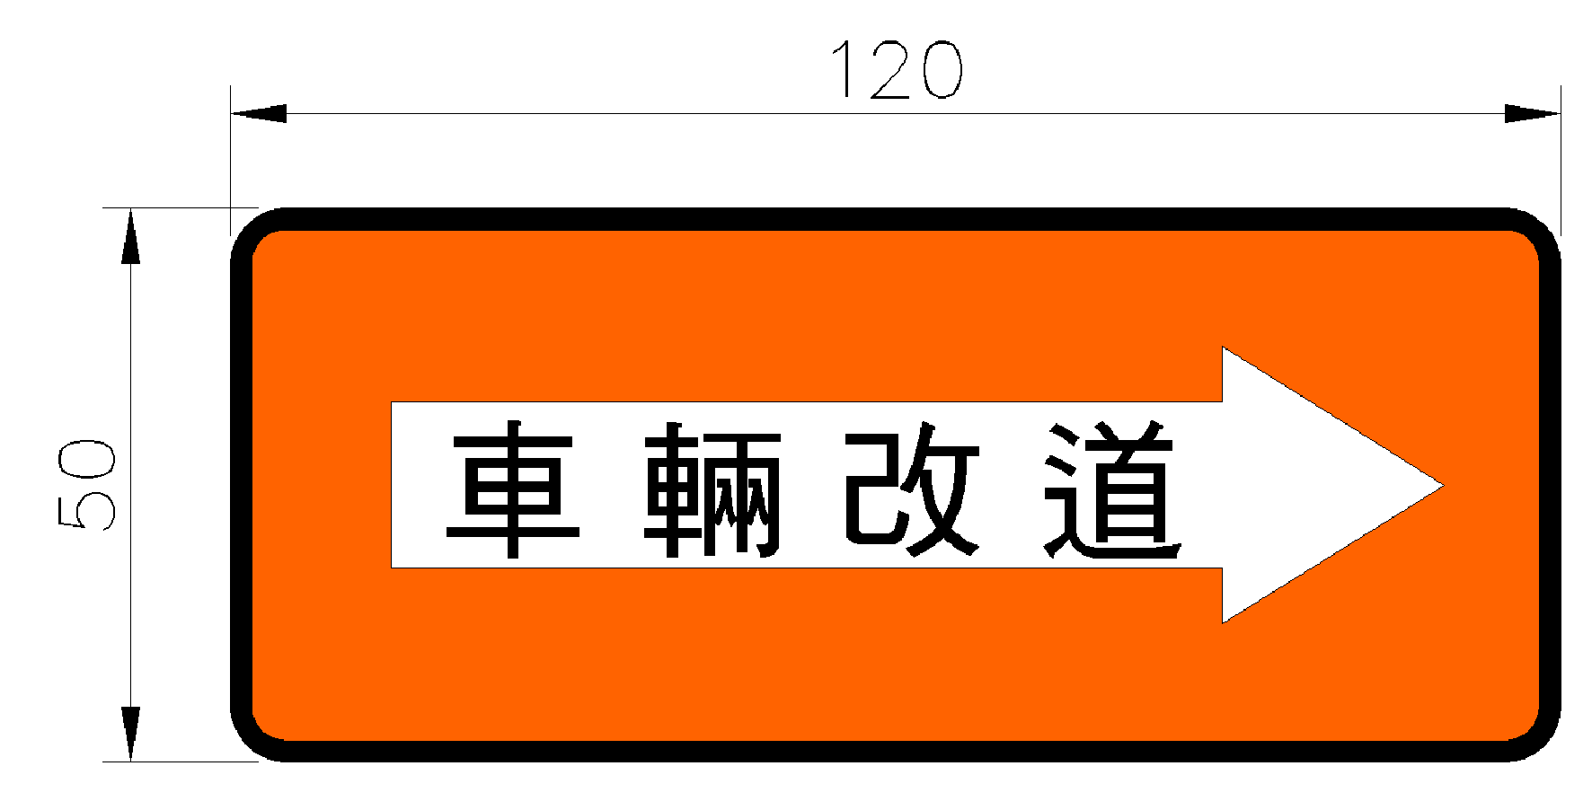
長度(○M)
長度(○M)
長度(○M)
長度(○M)
長度(○M)
後漸變段
緩衝段
前漸變區段
右道封閉(施8)
300公尺
(市區道路視路況設置)
右道封閉(施9)
註:
1.此為範例，請依實際現況更改圖說
2.請依「交通工程規範」第十章布設相關交維措施

行車視角B
中央分隔島
人行道
行車視角A
人行道
道路中央分隔島
行車視角A
○
○
一
路
佔用○○一路長度(○M)
進行施工預告及漸變措施

後漸變段
前漸變段
交管人員
○ ○ 二 路
- ○ 路
佔用道路
寬度○M、
漸變區長度○M
可供車輛通行路寬○M
(拒6)
(拒7)
(拒2)
附件2、工程告示牌(公共工程適用，民間工程可依實際需求修正格式)
○ 公 司
工程名稱  (Project Name) | ○公司○工程
監造單位  (Construction Supervisor) | ○公司
施工廠商
(Contractor)
施工期間  (Duration) | 民國 年 月 日至 年 月 日  (DD/MM/YYYY~ DD/MM/YYYY)
工地主任(負責人)  (Site Manager) |  | 電話  (Tel)
通報專線  (Complaints & Suggestions) | 全民督工專線及網址(Hot Line and Web Site) | 0800-009-609  http://www.pcc.gov.tw
通報專線  (Complaints & Suggestions) | 政風單位(Government Ethics Department)
經費來源  (Budgetary sources) | 1.中央：(千元)(Unit：NT$1,000)  2.地方：(千元)(Unit：NT$1,000)
重要公告事項  (Notice) | 1.年(Yr)月(M)日(D)：  2.年(Yr)月(M)日(D)：

附件3、施工圖例（交通標誌）
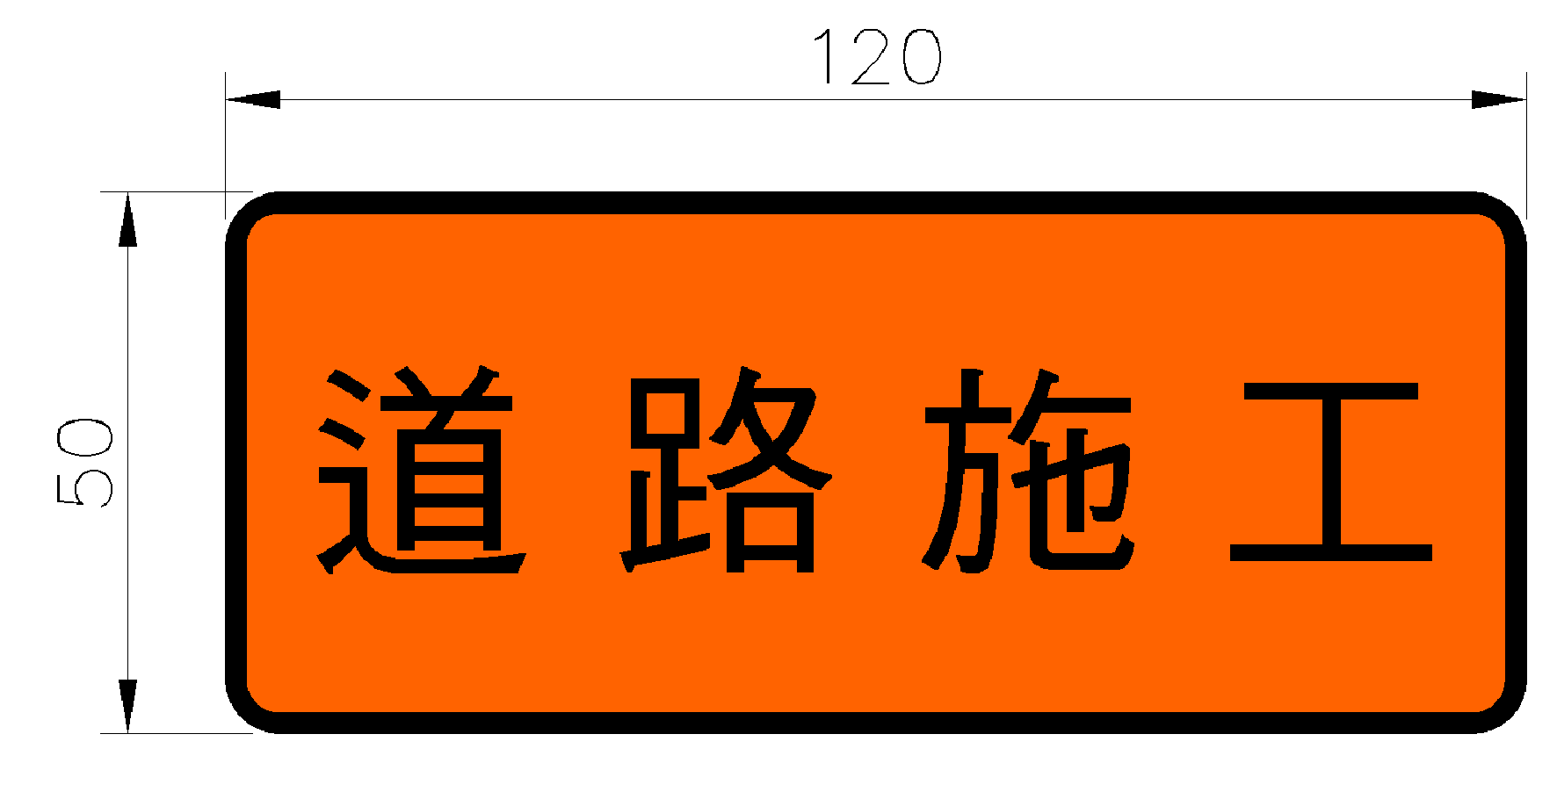
拒 1 拒 2
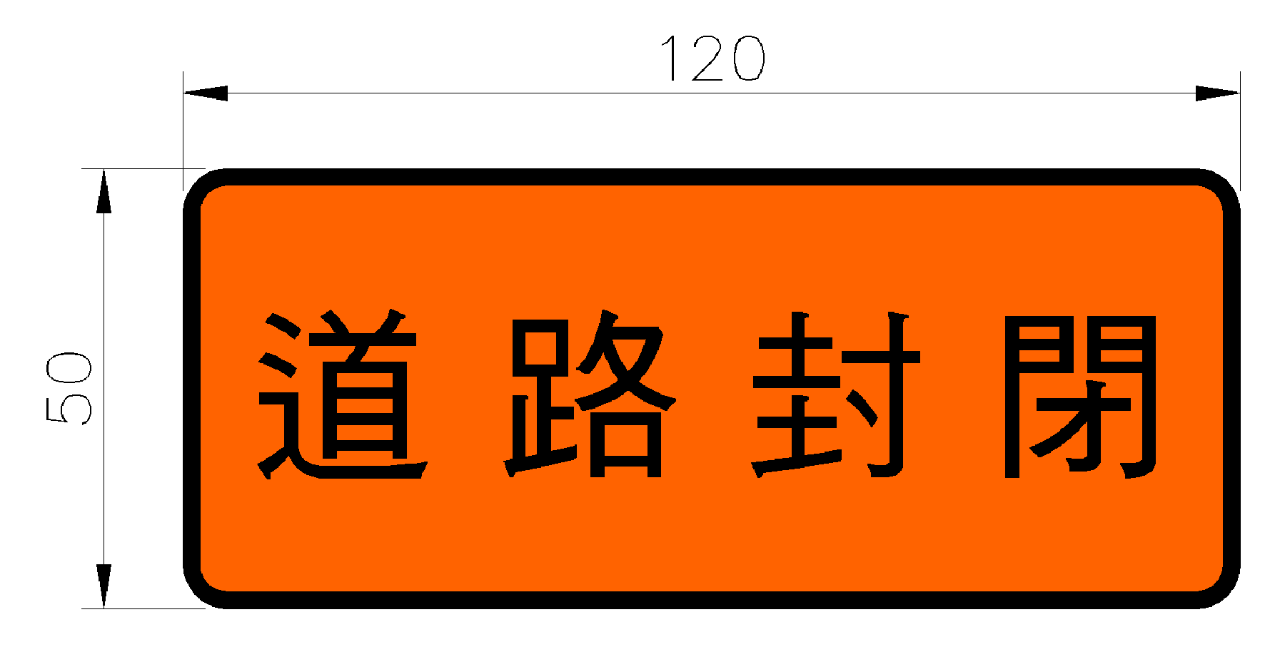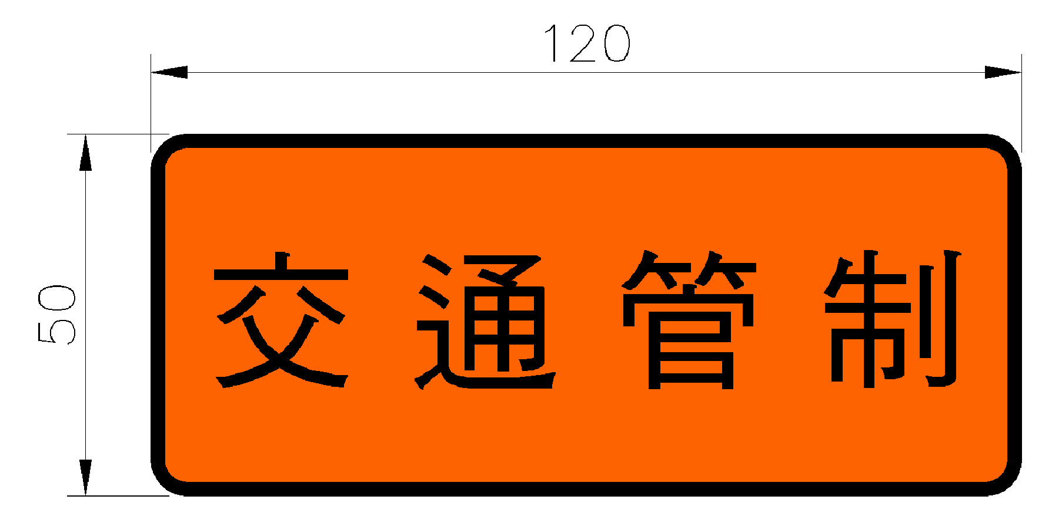
拒 3 拒 5
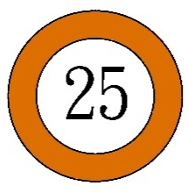
拒 6 拒 7 限5

施 2 施 3 施 6 施 5
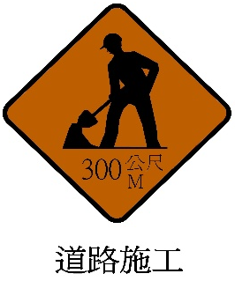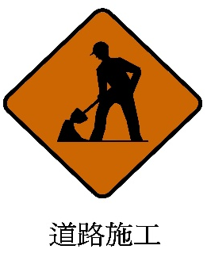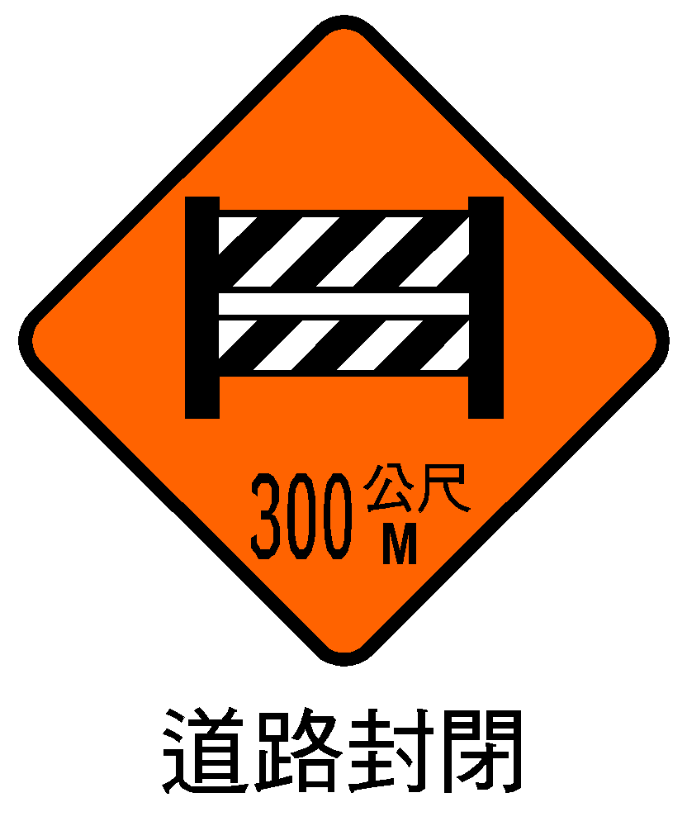

施 8 施 9 施 11 施 12
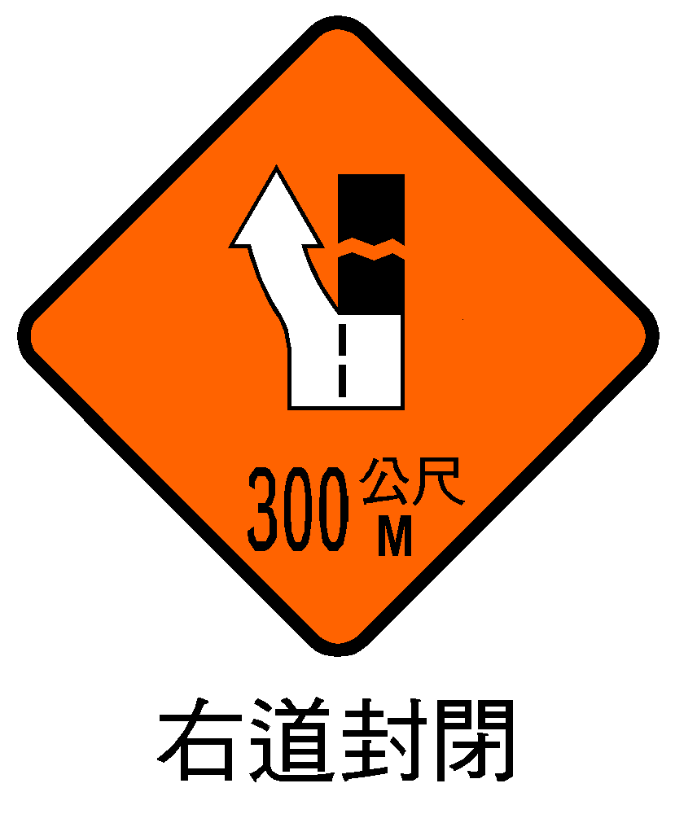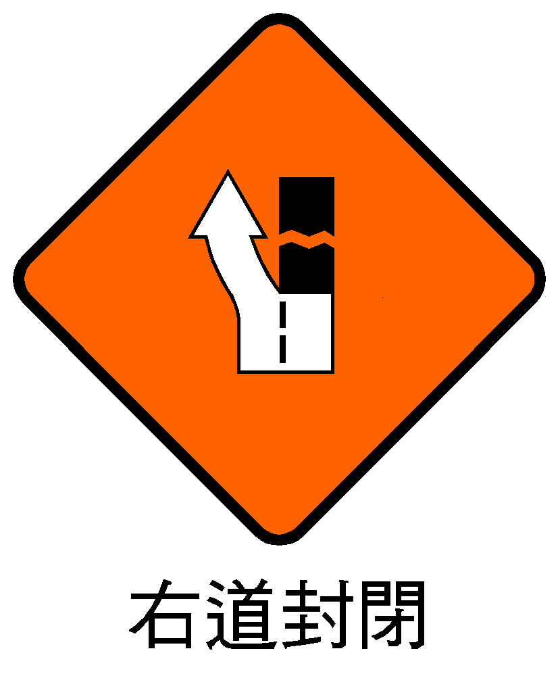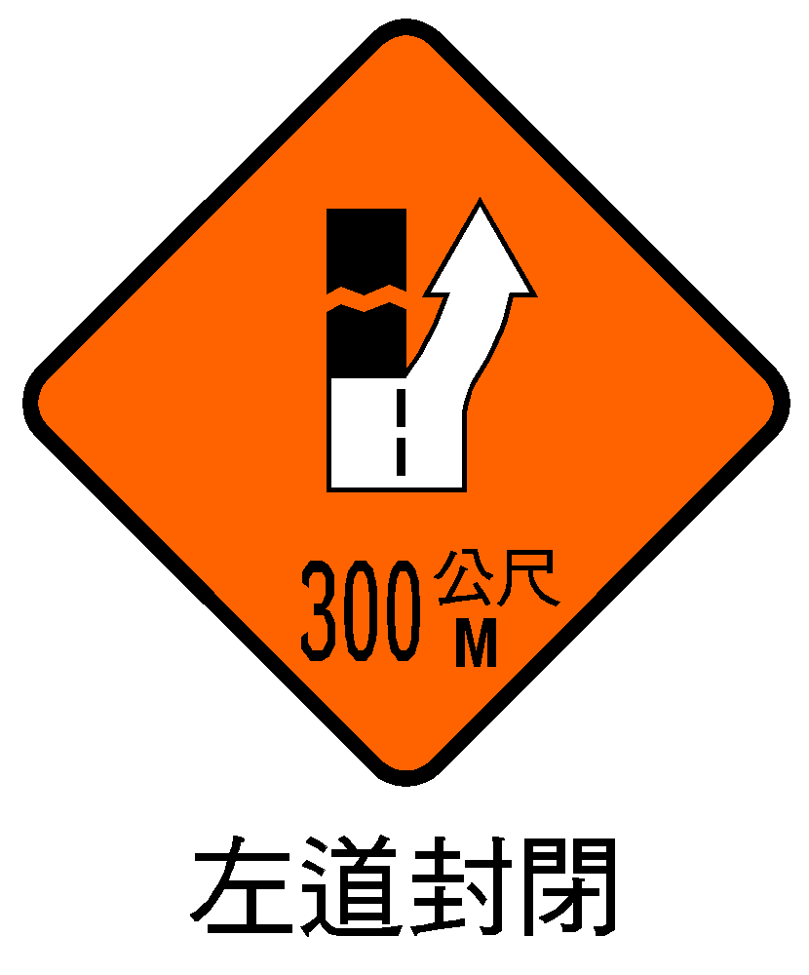



遵18 遵19 施18 施19



靠右行駛 靠左行駛 指示改道方向

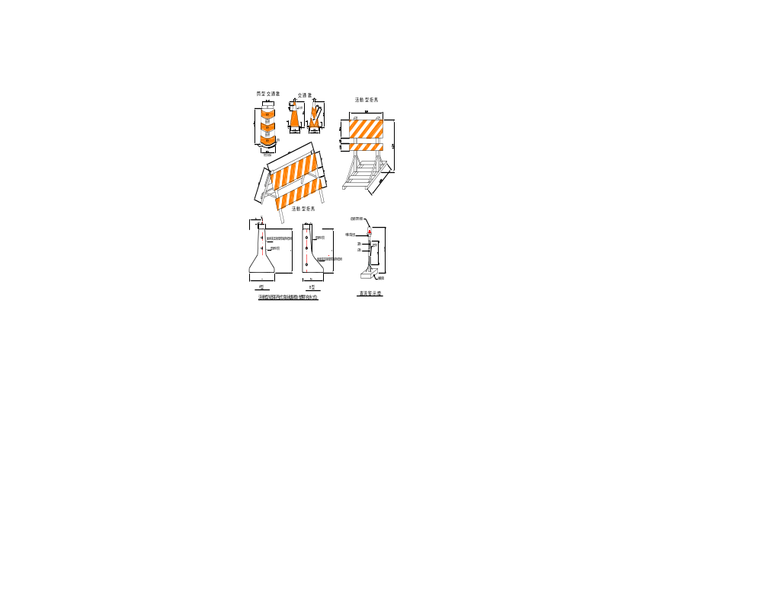
蓄電箱

可移式接頭
迴轉式閃光燈(紅色或黃色)
面刷黃黑相間障礙物標線
塑膠材質
塑膠材質
面刷黃黑相間
障礙物標線

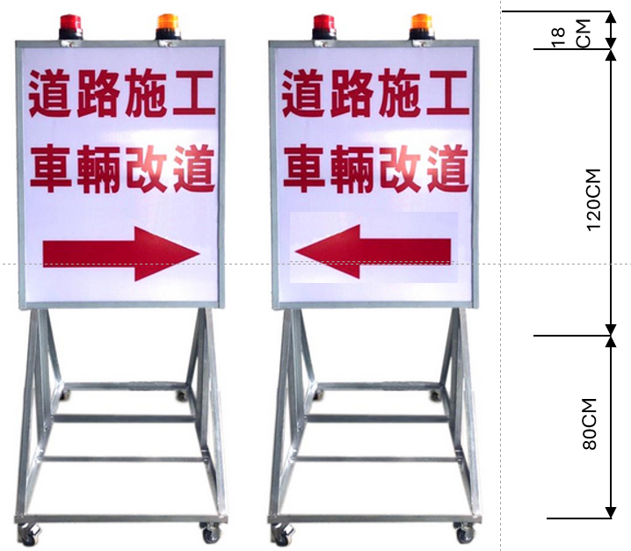
道路施工活動式燈箱

附件4
申請使用道路切結書
本單位(人)
申請(事件名稱) ，
於 (街) 段 巷 弄 號(之) 前(或路段上)借用道路，絕非進行違建施工或違法活動，本單位(人)將確實依道路交通標誌標線號誌設置規則、道路交通安全規則、道路交通管理處罰條例核定之交維計畫書內容及相關規定維持周邊交通順暢並確保用路人安全，若有不實，願負一切賠償與法律責任，且使用道路期間所發生一切事故與相關設施損壞，概由本單位(人)負全部責任。

此 致
國家科學及技術委員會南部科學園區管理局
立切結書單位(人)： （簽章、大小章）
統一編號 (身分證字號)：
聯絡電話：
聯絡地址：
傳真號碼：
電子郵件：

中 華 民 國 年 月 日

